З А Н Я Т И Е В СТАРШЕЙ ГРУППЕ

Воспитатель: Лепешкина С. Г.

Тема: " Покормите птиц зимой".

Цель: -продолжить знакомство с зимующими птицами; расширить представление о видах кормушек, способах их изготовления из разного материала; провести осмотр кормушек; воспитывать заботливое отношение к птицам, желание помогать им в трудных зимних условиях

Оборудование: интерактивная доска, фото или рисунки зимующих птиц (не более 5) ; продукты для кормушек; кормушки; фото
кормушек; музыка- пение птиц.

Предварительная работа: выучить группе ребят
стихи и загадки о птицах ( зимующих); привлечь родителей к изготовлению кормушек; приготовленные с осени корм для зимующих птиц; на прогулке, в группе приучать детей ( лучше если это будет постоянно) слушать звуки; прослушать пение различных птиц ( соловья, синицы, воробья. голубя).

ХОД ЗАНЯТИЯ

Дети входят в группу. Звучит музыка (пение птиц).
В.- Ребята, а что за звуки мы слышим? ( Ответы детей. Если дети затрудняются, подсказать им.)
В.- Значит, мы сейчас пойдем на прогулку и послушаем на участке пение птиц. ( Этот вопрос должен поставить детей в тупик. Они должны подсказать мне, что зимой мы не услышим такое красивое пение птиц ).
В.- Почему? ( Потому что многие птицы улетели в теплые края ).
В.- Значит , мы вообще не услышим и не увидим птиц? (Нет, остались зимующие птицы).
В.- А кто мне назовет этих птиц? (Ответы детей)
В.- Я сейчас буду показывать фото птиц, а вы должны их назвать.

Проходит игра "Назови птицу". Фото птиц- воробей, синичка, сорока , ворона. (После того, как дети назовут правильно птицу, звучит о ней стихотворение, выученное ребенком).

Комочек серых перышек - Пусть снег вокруг искрится
Веселый наш воробушек И зимний ветер злится
В саду хлопочет, кружится Поет не уставая,
Вот выкупался в лужице Синица расписная.

- Голуби, голуби - раз, два, три, Ах, красавица- сорока!
Прилетели голуби - сизари . Снова скачет у порога
Сели и нахохлились - у дверей Хитрый глаз таращит
Кто накормит крошками - сизарей Что блестит - утащит.

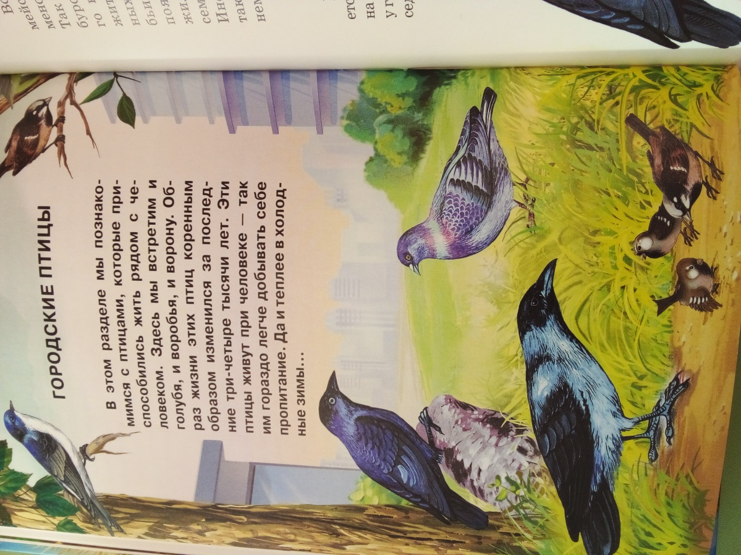

В.- Вот я задумалась, а зачем природа создала этих птиц? Как вы думаете? ( Ответы детей ). А вот зачем именно нам нужны они? Они приносят нам какую-то пользу, ведь птицы живут рядом с нами? (ответы детей).
Эти ответы обобщить (если дети затрудняются - воспитатель помогает) и подвести их к выводу:
- Птицы радуют людей своим пением, создают красоту в природе, защищают растения от насекомых вредителей. А почему они еще необходимы на Земле? Вы узнаете в школе.

Физкультминутка: Птицы прыгают, летают ( прыжок и бегут по кругу)
Крошки птицы собирают (пальцами стучат по полу или по столу) ,
Перышки почистили ( наклоны головы вправо и влево),
Клювики почистили ( вращают кулачками вокруг лица),
И летают и поют (бегут и кричат кар-кар или др.) ,
Снова зернышки клюют (повтор),
Дальше полетели ( бегут),
Все на место сели.

В. -Сейчас в парках, садах, на участке мы можем услышать стрекотание сорок, карканье галок и ворон. Эти птицы прилетели поближе к жилью человека. Почему? Могут они рассчитывать на нашу помощь? (Ответы детей ).
В. -Ребята, вспомните , что мы заготавливали осенью? ( Семена сорных трав, веники из сорняков, тыквенные, арбузные и дынные семена, подсолнухи, которые мы вырастили на нашем участке).
В. - Сейчас проведем конкурс "Чем можно подкармливать птиц?".
На столе разложены продукты. подойдет- первый ряд - посмотреть, а потом второй. ( Ребята подходят и смотрят. Что непонятно ? - спрашивают).
На столе можно разложить: кусочки свежего пшеничного и ржаного хлеба, пшено, картофель, соль или соленые и жареные продукты, сухой белый хлеб, сливочное масло, сало, семена подсолнуха и т. д. по желанию воспитателя.
В. - По моему сигналу, по одному выбегаете и выбираете то, что можно положить в кормушку. Начали!
После того, как команды закончили - идет проверка и выбирается победитель.

В. - Ребята, мы выбрали корм для зимующих птиц, а самого главного не сказали? ( Ответы детей).
В. - Конечно, мы не поговорили о том, а где будет этот корм находится? (Ответы детей).
В. - Давайте дружно скажем это слово - К О Р М У Ш К А! И образовано оно от слова "корм".

Переходим к выставке кормушек. Рассматриваем их. Озвучиваем кто их сделал.

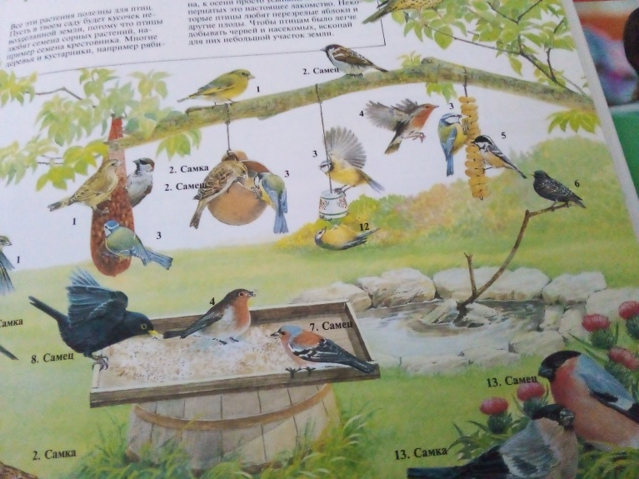
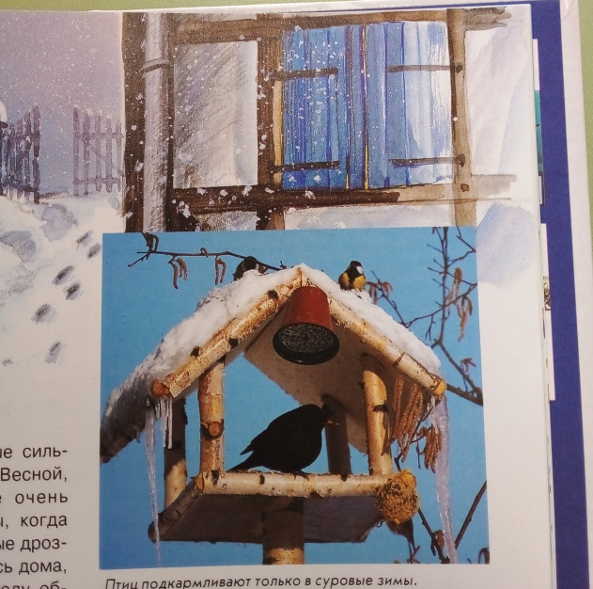

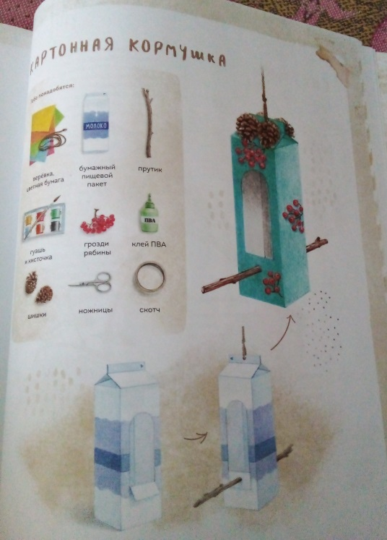
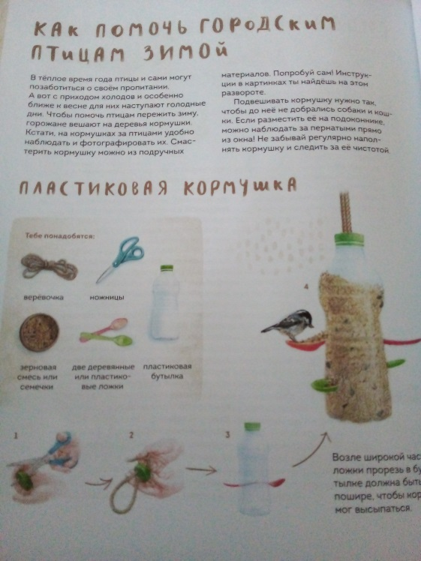

Физкультминутка: (дети встают) Повторяем за мной:

- Бей, бей, бей - прилетел воробей ,
- Би , би , би - прилетели голуби ,
- Иц , иц , иц - мы видели синиц ,
- Тук ,тук ,тук - раздается дятла стук.

В.- Я была в областном городе Иванове, в зоопарке, Посмотрите какие кормушки я там увидела (интерактивная доска - просмотр фото)

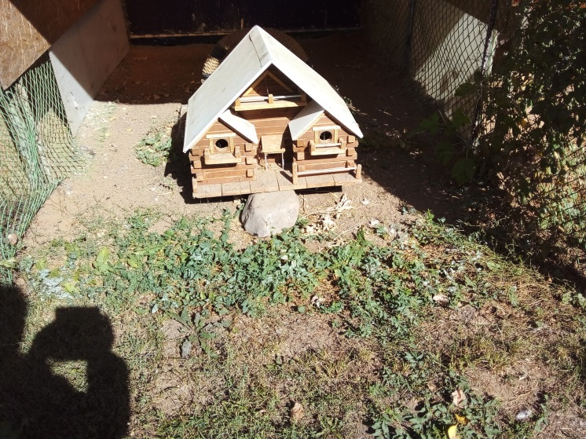
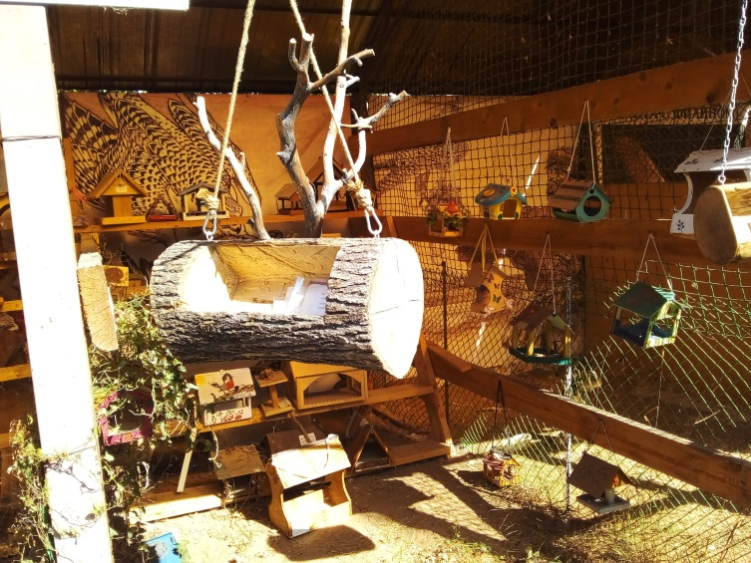

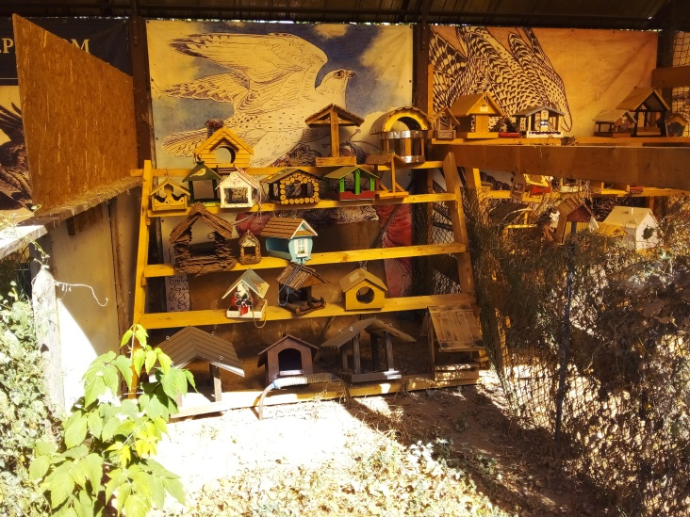

В. - Заканчивая наше занятие, я задам вам 3 вопроса , начиная со слова Почему ?

- Почему зимой мы должны повесить кормушки? (кормить зимующих птиц).
- Почему мы должны кормить птиц зимой ? ( им не хватает корма и они могут погибнуть).
- Почему мы должны помогать птицам ? ( они наши друзья).

В. Идем на прогулку , берем кормушки и корм.

